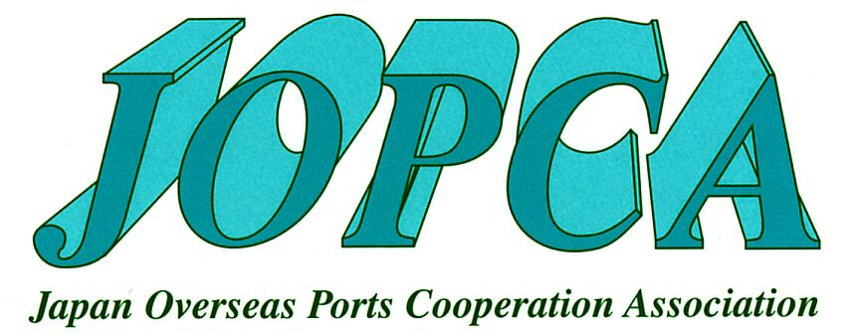

平成30年10月11日（木）
於：尚友会館 8F
受 付 13:00 ～
開会挨拶 13:30 一般財団法人国際臨海開発研究センター専務理事 小山 彰
来賓挨拶 13:35 国土交通省港湾局産業港湾課長 魚住 聡
講 演
1. 13:40 【日カナダ間の運輸・観光関係】
長山達哉 国土交通省大臣官房運輸安全監理官付安全防災対策官 (大臣官房参事官付併任)
（元在カナダ日本国大使館一等書記官）
2. 14:10 【在ニュージーランド大使館勤務を振り返って】
首藤 敦 国土交通省総合政策局国際政策課国際協力政策調整官
(元在ニュージーランド日本国大使館一等書記官）
3. 14:40 【エジプトの現況】
外山裕司 国土交通省中部地方整備局名古屋港湾事務所企画調整課長
（元在エジプト日本国大使館二等書記官）
休 憩 15:10 ～15:20
4. 15:20 【カンボジアにおけるインフラ・観光ビジネス】
千葉泰三 国土交通省近畿地方整備局近畿圏臨海防災センター課長補佐
（元在カンボジア日本国大使館二等書記官）
5. 15:50 【運輸・物流分野におけるカンボジアへの日本の協力とJICA専門家の活動】
久米秀俊 一般社団法人日本港運協会理事 港湾物流戦略室長
(元JICA長期派遣専門家（カンボジア・運輸政策アドバイザー)）
休 憩 16:20 ～16:30
6. 16:30 【メキシコ概観 ～進展する日メキシコ関係～】
山本康太 国土交通省国土技術政策総合研究所 港湾研究部港湾計画研究室長
（元在メキシコ日本国大使館一等書記官）
7. 17:00 【ミャンマー港湾・水運の現状と未来】
山本大志 国土交通省港湾局技術企画課建設企画室長
（元JICA長期派遣専門家（ミャンマー・運輸交通政策アドバイザー））
閉 会 17:40
18：00～ 意見交換会 「カスミガセキ」霞ダイニング2階（霞が関ビル隣接）

主催：一般財団法人 国際臨海開発研究センター（OCDI）
国際港湾交流協力会（JOPCA）
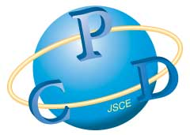
土木学会 継続教育（CPD）プログラム
認定番号JSCE18-1076 3.8単位

